Ufficio Educazione Fisica e Sportiva di Verona

PROGETTO GIOCO INFANZIA 2007
Giornata OUTDOOR - Mercoledì 6 GIUGNO
PARCO CAVOUR VALEGGIO
GIOCHI ACQUATICI (Scuole materne)
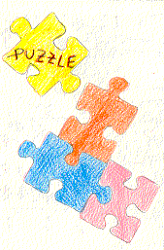


PUZZLE
VASCHINO (80 cm circa di profondità)
Si distribuiranno in acqua tutti i pezzi smontati di un tappetone in gomma. Compito dei bambini: raccogliere i vari “tasselli” e ricostruire il tappeto . Vince la classe che completa, disfa e ricompone più volte il puzzle, lungo un percorso prestabilito.

CAVALLUCCI
Le classi si dispongono in fila ai bordi del vaschino.  Il primo bambino/a ha a disposizione un galleggiante di forma tubolare col quale “cavalcherà” fino ad un punto prestabilito e ritornerà indietro per passare il cavalluccio al compagno/a.  Il gioco si conclude quando tutti i cavalieri avranno attraversato il guado. | 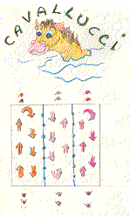

Ufficio Educazione Fisica e Sportiva di Verona
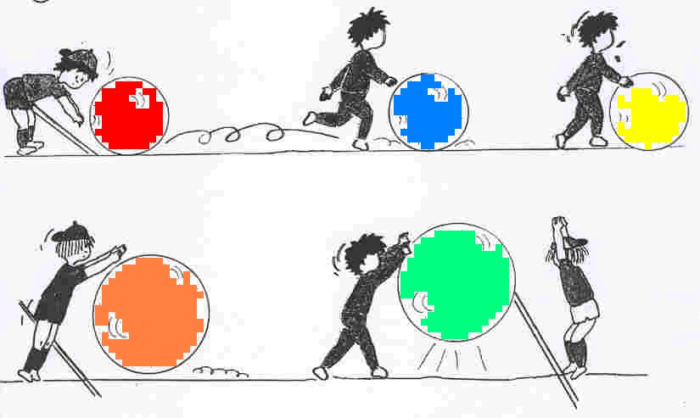

Staffetta PALLONI GIGANTI

Staffetta frontale a più squadre ..con guado…
Distanza 20 metri. I giocatori spingono o fanno rotolare dei grossi palloni di plastica (gymnastic-ball) colorati.
Al termine del percorso passano il pallone al compagno che lo ritorna in senso inverso.

SI PRECISA CHE I GIOCHI SOPRA DESCRITTI SONO SUSCETTIBILI DI VARIAZIONI
E /O ADATTAMENTI IN BASE ALLA TIPOLOGIA DEGLI SPAZI ACQUA A DISPOSIZIONE ALLE CONDIZIONI ATMOSFERICHE DEL GIORNO ED AL LIVELLO DI ACQUATICITA’ DEI PARTECIPANTI.

